Název školy | Základní škola Pomezí, okres Svitavy
Autor | Jiří Svoboda
Název materiálu | VY_52_INOVACE_1804_Skládání sil
Téma | Skládání sil
Číslo projektu | CZ.1.07/1.4.00/21.3496
Ročník | 7.
Anotace | Formát : Dokument MS Word  Výukový materiál slouží k provedení laboratorní práce na téma " Skládání sil ".  Pracovní list umožňuje samostatnou tvořivou, ale i skupinovou práci žáků. Názorným zpracováním motivuje žáky ke splnění laboratorní práce a tím i k procvičení probraného učiva fyziky 7. ročníku.  Poznatky z ověřování : obrazový materiál žákům velmi pomáhá ke správnému provedení práce  Způsob použití : datový projektor a osobní počítač nebo v tištěné podobě - pracovní listy  Zařazení : Základní vzdělávání druhý stupeň » Člověk a příroda - fyzika  Šablona EU peníze školám ZŠ » Šablona V/2
Datum vytvoření | 12. 5. 2012
Datum ověření | 20. 6. 2012


LABORATORNÍ PRÁCE
NÁZEV : Skládání sil
JMÉNO : DATUM :
………………………………………………………………………………………………………………………………………………………………………..
POMŮCKY : dřevěné špalíčky s háčky, dva siloměry, papír, tužka
PŘÍPRAVA : Zopakuj si postup při skládání dvou různých sil.
ŘEŠENÍ :
- Skládání sil opačného směru
- Připrav si jeden špalík s háčky na protějších stranách a dva siloměry. Ty zahákni na opačných stranách. Nyní jedním siloměrem začni táhnout těleso a druhým mírně brzdi. Zaznamenej údaje na siloměrech F₁ a F_{2 .}Síly graficky znázorni a najdi výslednici. Pokus ověř výpočtem F_{v} = F₁ – F₂
Obr. 1
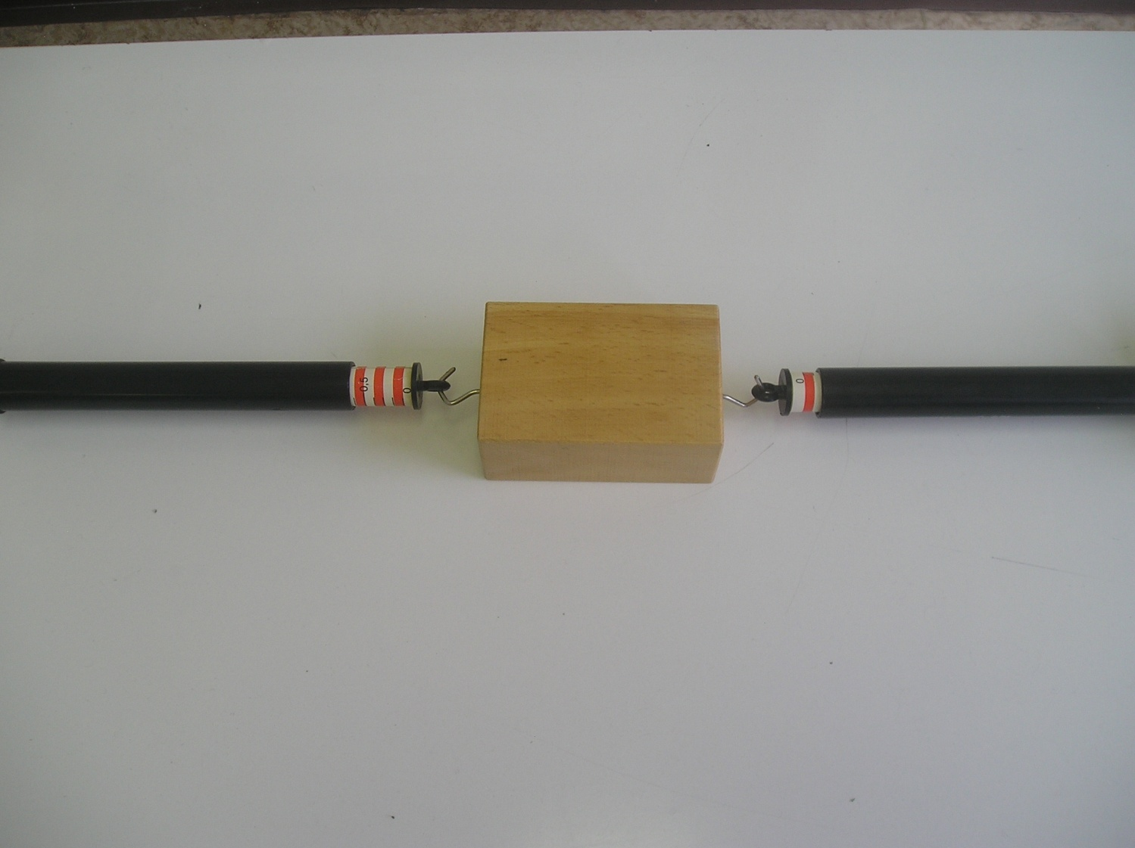

- Nyní zapoj oba siloměry na jednu stranu dřevěného špalíčku.
- Špalíček zatěž tak, aby kladl měřitelný odpor. Polož jej na papír nebo na desku stolu a zaznamenej různoběžnou polohu siloměrů.
- Táhni špalíček dvěma různoběžně orientovanými siloměry a zaznamenej jejich měřené hodnoty F₁ a F_{2 .}Síly graficky znázorni a najdi výslednici.
Obr. 2
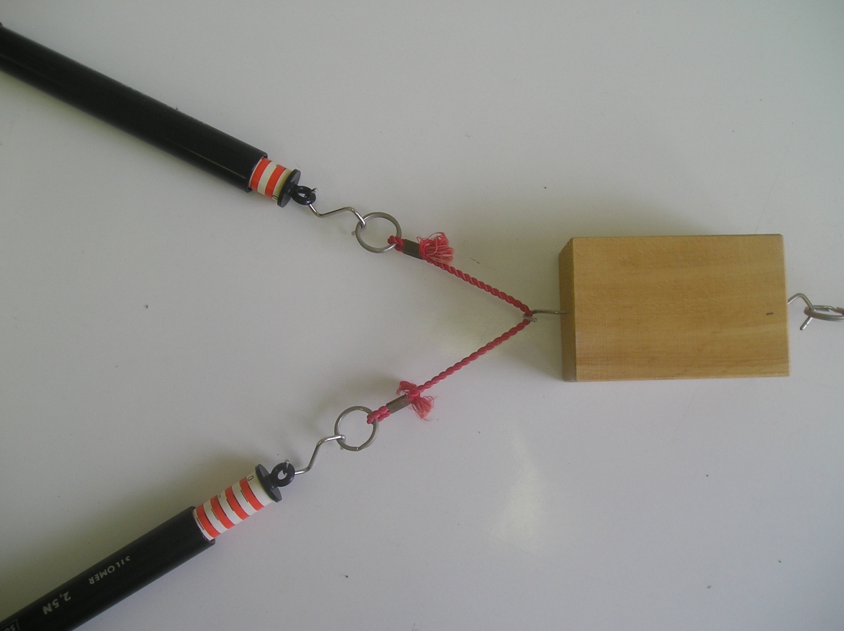

ZÁVĚR :

CITACE :
Použité obrazové materiály a fotografie jsou vlastním dílem autora.

